1、字节跳动在北京有N个工区，形成一个环状，Bytebus是往返在各个工区的通勤车，按工区的顺序行驶，其中第 i 个工区有汽油 gas[i] 升。你有一辆油箱容量无限的的Bytebus，从第 i 个工区开往第 i+1 个工区需要消耗汽油 cost[i] 升。你从其中的一个工区出发，开始时油箱为空。如果你可以绕环路行驶一周，则返回出发时工区的编号，否则返回 -1。

输入:

gas  = [1,2,3,4,5]

cost = [3,4,5,1,2]

输出: 3

第二题：有一批测试妹子拿着面值为5元、10元、20元的三种钞票排队去买奶茶，假设奶茶的价格固定为每杯5元。假设奶茶店老板初始没有任何零钱，排队的妹子也不愿意去等队伍后面的人买了奶茶后再给她找零。

请问；现在给出一个排队买奶茶的妹子所带金额面值的队列。问你这个奶茶店老板能否顺利地给每个买奶茶的测试妹子找零钱。

queue_money [5,5,10,20]

第三题：有一排相邻的糖果屋，小明要从这些糖果屋里拿糖果，规定小明不能同时拿相邻的糖果屋里的糖果。假设每个糖果屋里放的糖果的数量为candy[i]。

请问：小明最多可以拿多少糖果。

candy  [1,3,2,1]

架构和项目的一些问题

ThreadPoolExecutor包含哪些参数，各个参数是什么含义

ThreadLocal

JVM中有哪些垃圾收集器，CMS的垃圾回收过程

数据库的隔离级别，每种隔离级别存在什么问题

MySQL为什么使用B+树而不是B树来实现索引？

Kafka中的ISR、AR又代表什么

kafka怎么保证消息有序

讲一讲redis的哨兵机制

IO多路复用过程

1.算法题

2.简单讲一下java内存模型，跟垃圾收集器有哪些

3.讲一下项目

4.mysql的mvcc，mysql里面的锁

5.oracel执行计划里面的重要指标

6.redis穿透，redis分布式锁

7.微服务，spring cloud，dubbo有了解吗

8.设计一个秒杀系统

9.管理上对研发效率提升有什么想法或者心得

1. 给你个N边形，指定K，然后将它的周长等分为K段，输出每段的端点
2. 就是那个两个链表相加的，不过改了点，链表头为高位，且不能使用其他数据结构
3. 数组墙问题

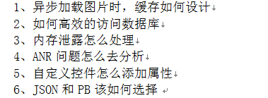

TCP三次握手、数据库索引、给你个文件，然后输出这个文件的绝对路径；

计算一个二叉树每层的最大值

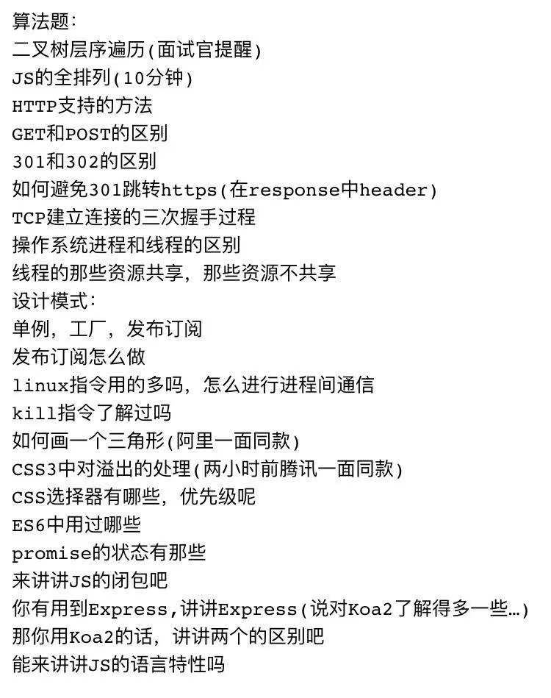

判断一个字符串是否是另一个字符串的子串

评论系统设计

最大的n个数

支付系统如何防止重复支付

C++ .a和.so文件的区别

面试内容：

1. Coding，二叉树结点的最低公共前趋结点（要求O(n)时间复杂度，此题无法测试，主要是看代码中的思路），36进制的加法（先问你如何表示36进制，测试zzzzzz加z）；会先问你思路，思路不对不让写并会直接结束面试（后面细说）
2. 数据结构堆的性质
3. tcp连接中什么时候会发送ack
4. 微博的设计，发微博、读微博
5. 写代码，最大连续子序列和（要测试），两个无序链表合并成一个有序链表（要测试）
6. 其它知识：hive的内部表和外部表、hive的分区和桶、kafka的传输模式、hadoop和hbase的使用场景、redis如何搭建集群、tcp四次挥手、TIME_WAIT状态

**头条**

**后台**

有1000个一模一样的瓶子，其中有999瓶是普通的水，有一瓶是毒药。任何喝下毒药的生物都会在一星期之后死亡。现在，你只有10只兔子和一星期的时间，如何检验出那个瓶子里有毒药？ 头条后台算法题

viop和录制系统的问题还有对系统设计开发

排时系统设计和单调递增序列号，

算法这块问了数字串1-9在里面放星星，每个间隔500个要怎么计算出来

面试题



笔试题

第一面：

算法：求数的深度和最远距离

做项目基本介绍，针对某个项目细聊

mysql索引、redis、还有开源组件比如kalka

第二面：

算法：链表反转

redis源码解析

项目稳定性的方案

Mysql索引

第三面：

项目介绍，是否带团队，redis重新hash、一致性hash、epoll模型、tcp握手原理等，系统稳定性解决方案

1:

if([] == false) console.log('1');

if({} == false) console.log('2');

if(![]) console.log('3');

if([1] == [1]) console.log('4');

会输出那些

2:

算法是: 给定一个 data 数组，然后取出 n 个数，让他们相加等于 sum，输出这n个数，并说出时间复杂度

3:

async func1() {

console.log('1');

await func2();

console('2');

};

async func2() {

console('3');

};

setTimeout(function() {

console.log('4');

}, 0);

await func1();

new Promise(resolve => {

console.log('5');

resolve();

}).then(() => {

console.log('6');

});

console.log('7');

4：

请实现 function bind 方法，使得输出为 yes

function A(name, color) {

this.name = name;

this.color = color;

}

A.prototype.say = function() {

console.log(`this ${this.name} is ${this.color}`);

}

// 要实现这个方法

const a = A.bind(null, 'cat');

const b = new a('white');

if (b.say() === 'this cat is white' && b instanceof A) {

console.log('yes');

}

项目问题

这个项目是做什么的，用什么技术去实现的，为什么不用另一些技术

**后台第一面：**

一致性哈希在redis中的使用；

fork在内核中的流程；

翻转二叉树；

tcp四次挥手缘由；

mysql索引类型以及区别

项目问题

这个项目是做什么的，用什么技术去实现的，为什么不用另一些技术

1. 19*19的棋盘，已有point(x,y)函数可以判断某个x,y位置是否有棋子，实现一个count(x, y)得到该x,y上连通棋子的数量（上下左右联通，不考虑斜角）

2. [start, end] 区间序列start和end，实现一个算法得到start,end 区间中所有的回文情况？如（1221， 1331等）

**今日头条面试参考**

1.有个关于epoll，select，poll的关系，答得不太好

数据库的索引，一致性hash，session和cookie区别

http://m.blog.csdn.net/cqs_2012/article/details/17373777

<http://blog.csdn.net/jingsuwen1/article/details/51355580>

